**Викторина «День знаний о спорте»**

Узнаем, насколько хорошо вы знаете спорт и увлекаетесь познанием различных спортивных исторических фактов, биографий спортсменов, хронологий Олимпийских игр.

Викторина, посвященная не просто Дню Знаний, а дню знаний о спорте, которая так и называется **«День знаний о спорте»**

Ответь правильно на вопросы викторины, записывай свои ответы, выписывай буквы из выделенных квадратов и отгадаешь зашифрованную фразу.

1. «Король лыж», победитель Олимпийских игр 1980 года на дистанциях 30 км и 50 км.

|  |  |  |  |  |  |  |
| --- | --- | --- | --- | --- | --- | --- |
|  |  |  |  |  |  |  |

1. В этом городе Австрии впервые была проведена лыжная эстафета в 1933 году.

|  |  |  |  |  |  |  |
| --- | --- | --- | --- | --- | --- | --- |
|  |  |  |  |  |  |  |

1. В этом городе впервые прошли соревнования по лыжному спринту в 2001 году.

|  |  |  |  |  |
| --- | --- | --- | --- | --- |
|  |  |  |  |  |

1. Имя тренера Александра Большунова.

|  |  |  |  |
| --- | --- | --- | --- |
|  |  |  |  |

1. Олимпийский чемпион на 50 км в 2014 году.

|  |  |  |  |  |  |
| --- | --- | --- | --- | --- | --- |
|  |  |  |  |  |  |

1. В каком городе проходили Олимпийские игры в 2014 году.

|  |  |  |  |
| --- | --- | --- | --- |
|  |  |  |  |

1. Употребление запрещённых способов, методов или препаратов (в том числе [биологически активных веществ](https://ru.wikipedia.org/wiki/%D0%91%D0%B8%D0%BE%D0%BB%D0%BE%D0%B3%D0%B8%D1%87%D0%B5%D1%81%D0%BA%D0%B8_%D0%B0%D0%BA%D1%82%D0%B8%D0%B2%D0%BD%D1%8B%D0%B5_%D0%B2%D0%B5%D1%89%D0%B5%D1%81%D1%82%D0%B2%D0%B0)) в спорте, повышающих спортивные результаты.

|  |  |  |  |  |  |
| --- | --- | --- | --- | --- | --- |
|  |  |  |  |  |  |

1. Длинная дистанция на лыжах - для женщин 30 км, для мужчин **50** **км**. Стиль передвижения как может быть конёк, так и классика.

|  |  |  |  |  |  |  |
| --- | --- | --- | --- | --- | --- | --- |
|  |  |  |  |  |  |  |

1. Забег на короткую дистанцию на лыжах, один круг. Протяженность круга на различных трассах составляет от 1300 до 1600 метров. Всю дистанцию лыжники бегут одним ходом – коньковым или классическим.

|  |  |  |  |  |  |
| --- | --- | --- | --- | --- | --- |
|  |  |  |  |  |  |

1. Гонки преследования - представляют собой совмещённые соревнования, состоящие из нескольких этапов. При этом стартовое положение спортсменов на всех этапах (кроме первого) определяется по результатам предыдущих этапов. Как правило, в **лыжных** гонках проходит в два этапа, один из которых спортсмены бегут классическим стилем, а другой -- свободным стилем.

|  |  |  |  |  |  |  |
| --- | --- | --- | --- | --- | --- | --- |
|  |  |  |  |  |  |  |

1. [Советская](https://ru.wikipedia.org/wiki/%D0%A1%D0%A1%D0%A1%D0%A0) и [российская](https://ru.wikipedia.org/wiki/%D0%A0%D0%BE%D1%81%D1%81%D0%B8%D1%8F) [лыжница](https://ru.wikipedia.org/wiki/%D0%9B%D1%8B%D0%B6%D0%BD%D1%8B%D0%B5_%D0%B3%D0%BE%D0%BD%D0%BA%D0%B8), родилась в г. Северске Томской области, шестикратная [олимпийская чемпионка](https://ru.wikipedia.org/wiki/%D0%9E%D0%BB%D0%B8%D0%BC%D0%BF%D0%B8%D0%B9%D1%81%D0%BA%D0%B8%D0%B5_%D0%B8%D0%B3%D1%80%D1%8B), трехкратная чемпионка мира, обладательница Кубка мира ([1993](https://ru.wikipedia.org/wiki/1993)), [Заслуженный мастер спорта СССР](https://ru.wikipedia.org/wiki/%D0%97%D0%B0%D1%81%D0%BB%D1%83%D0%B6%D0%B5%D0%BD%D0%BD%D1%8B%D0%B9_%D0%BC%D0%B0%D1%81%D1%82%D0%B5%D1%80_%D1%81%D0%BF%D0%BE%D1%80%D1%82%D0%B0_%D0%A1%D0%A1%D0%A1%D0%A0) (1991), [Заслуженный мастер спорта России](https://ru.wikipedia.org/wiki/%D0%97%D0%B0%D1%81%D0%BB%D1%83%D0%B6%D0%B5%D0%BD%D0%BD%D1%8B%D0%B9_%D0%BC%D0%B0%D1%81%D1%82%D0%B5%D1%80_%D1%81%D0%BF%D0%BE%D1%80%D1%82%D0%B0_%D0%A0%D0%BE%D1%81%D1%81%D0%B8%D0%B8) (1994), [Герой Российской Федерации](https://ru.wikipedia.org/wiki/%D0%93%D0%B5%D1%80%D0%BE%D0%B9_%D0%A0%D0%BE%D1%81%D1%81%D0%B8%D0%B9%D1%81%D0%BA%D0%BE%D0%B9_%D0%A4%D0%B5%D0%B4%D0%B5%D1%80%D0%B0%D1%86%D0%B8%D0%B8) (1994).

|  |  |  |  |  |  |  |
| --- | --- | --- | --- | --- | --- | --- |
|  |  |  |  |  |  |  |

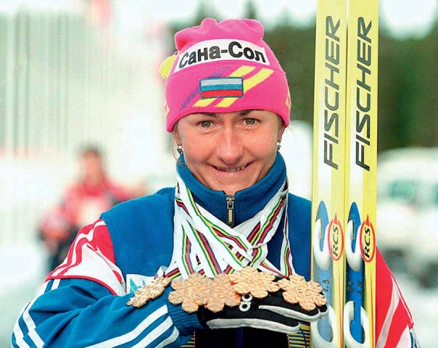

|  |  |  |  |  |  |
| --- | --- | --- | --- | --- | --- |
|  |  |  |  |  |  |

1. Лыжница сборной **России**, которая стала **самой** **молодой** **олимпийской** **чемпионкой** в этом виде спорта. На момент завоевания золотой медали спортсменке было 21 год и 39 дней.

|  |  |  |  |  |  |  |  |  |
| --- | --- | --- | --- | --- | --- | --- | --- | --- |
|  |  |  |  |  |  |  |  |  |

1. Что привезла героиня фильма «Белый снег» в подарок из Новосибирска своей бабушке?

|  |  |  |  |
| --- | --- | --- | --- |
|  |  |  |  |